[BIK博士打假后涉事作者紧急撤稿！南京市第二医院&国内知名院校发表的论文涉嫌多图重复](https://mp.weixin.qq.com/s?__biz=Mzg3MzU3MzY4Ng==&mid=2247519543&idx=1&sn=9702ff0c85fb5d7a39fd3b98f737b8bd)

撤稿资讯[撤稿资讯](javascript:void(0);)2025-05-02 12:00:00江苏



2019年4月，**南京市第二医院**、**东南大学医学院**联合在*Molecular Medicine Reports（IF3.4/4区）*上在线发表了一篇论文。在**发表1年多后**，因**图片组内重复**在pubpeer上被读者质疑。

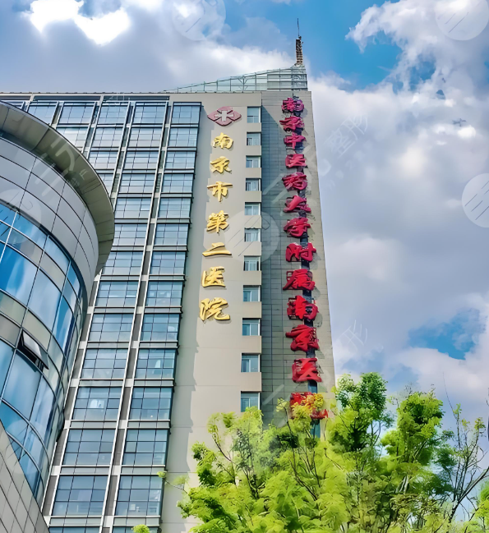

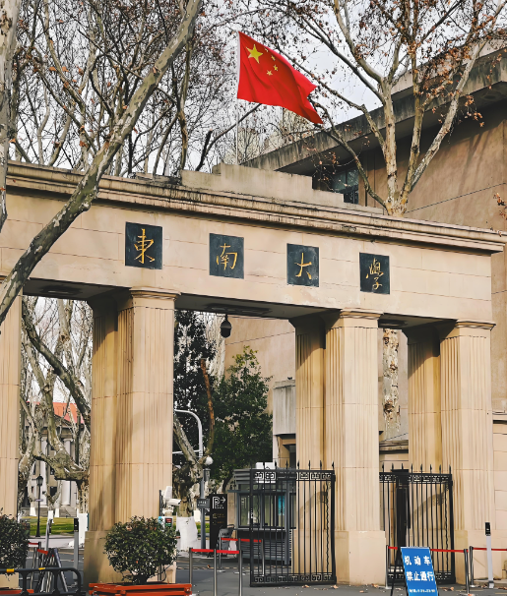

1



**论文概述**

论文题为**“Triptolide inhibits migration and proliferation of fibroblasts from ileocolonic anastomosis of patients with Crohn's disease via regulating the miR?16?1/HSP70 pathway”**（ 雷公藤内酯通过调节miR - 16 - 1/HSP70通路抑制克罗恩病患者回肠结肠吻合口成纤维细胞的迁移和增殖）

第一作者：南京市第二医院的Min Chen

通讯作者：东南大学医学院的Hong?Wei Hou

吻合口纤维化是克罗恩病（CD）患者极有可能再次手术的原因。雷公藤甲素（TPL）被认为在包括CD在内的多种自身免疫性疾病中具有抗炎和抗纤维化作用。本研究旨在探讨TPL对CD患者狭窄回肠结肠吻合口成纤维细胞的影响及其潜在机制。本研究研究了TPL对CD术后吻合口狭窄患者吻合口成纤维细胞增殖、迁移和细胞外基质（ECM）蛋白表达的影响，并探讨了相关机制。结果显示，miR-16-1在术后吻合口狭窄的CD患者组织中表达上调，并可能通过靶向HSP70促进ECM合成（27）。值得注意的是，体外TPL处理原代成纤维细胞下调miR-16-1的表达，从而进一步上调HSP70的表达，阻止ECM的积累，提示TPL可能有助于预防术后吻合口纤维化。（本段内容为AI翻译，原始内容请见官网）

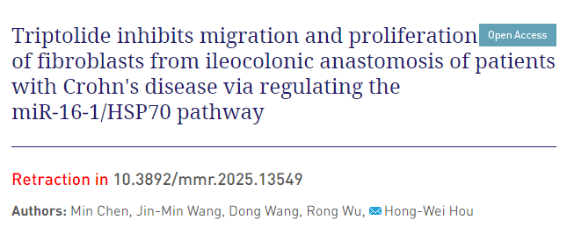

2



**基金支持**

**本研究由国家自然科学基金资助（基金批准号：no. 81500421)**

3



**质疑与争议**

质疑一：2020年12月，读者Elisabeth M Bik提出质疑，认为图1A中的coli波段与图5G中的两个a-SMA波段相似，图5G中coli面板中的两条通道看起来与a-SMA面板中的两条通道相似。（见同色方框标记）

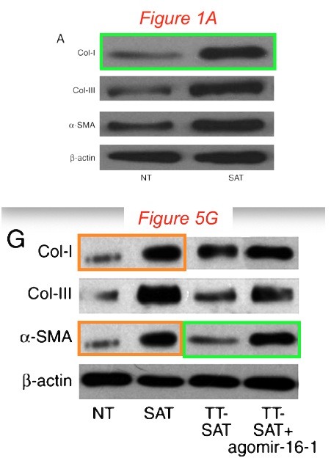

图1A,图5G 南京深瞳全网查重

4



**作者回应**

针对所提出的质疑，尚未见到作者在www.pubpeer.com上的回应内容。

5



**撤稿通知**

期刊于2025年4月28日在线发布了撤稿通知：

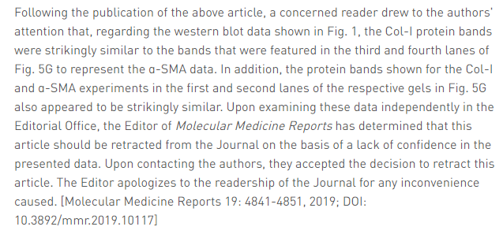

在上述文章发表后，一位关心的读者提醒作者注意，在图1所示的western blot数据中，Col - I蛋白条带与图5G中代表α - SMA数据的第三和第四通道的条带惊人地相似。此外，图5G中分别凝胶的第一和第二通道中Col - I和α - SMA实验显示的蛋白质带也非常相似。在编辑部独立审查了这些数据后，《分子医学报告》的编辑决定，基于对所提供数据缺乏信心，这篇文章应该从该杂志上撤回。在与作者联系后，他们接受了撤回这篇文章的决定。编辑为给《华尔街日报》读者带来的不便向读者道歉

参考信息：

https://pubpeer.com/publications/3CA9DA9C4CC3B96BCFE4CCFCD61EC1/

https://www.spandidos-publications.com/mmr/19/6/4841

https://www.spandidos-publications.com/10.3892/mmr.2025.13549

**超全、超强、超快的科研诚信舆情监测系统**

文章被质疑，第一时间告知您！

拥有超全面的科研论文数据库，目前已汇聚超过23万篇文献。系统24小时不间断监控，每10分钟即更新舆情信息，确保数据时效性。支持个性化订阅管理，让您轻松追踪个人研究成果的受关注情况及任何质疑，确保第一时间掌握文章动态。

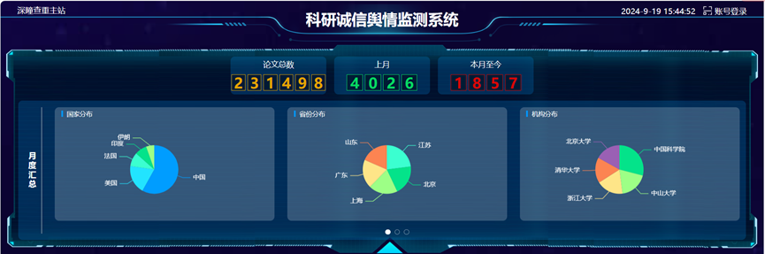

**深瞳查重子系统——引文异常核查系统**

核查论文引文是否被PubPeer质疑、勘误、关注或撤稿，确保综述类等文章免受问题引文影响，维护结论的可靠性。

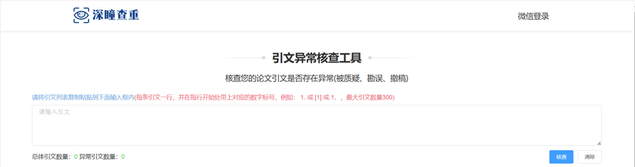

**往期推荐**



[刚发表6天就被质疑图像重复！上海九院口腔颌面头颈肿瘤科高分一区论文陷学术争议，该研究获国自然资助](https://mp.weixin.qq.com/s?__biz=Mzg3MzU3MzY4Ng==&mid=2247517709&idx=1&sn=102aa74abe3efea5859a2ab50d9e6a8b&scene=21#wechat_redirect)



[Nature发布猛料！全球撤稿率排名，三家中国医院包揽前三！](https://mp.weixin.qq.com/s?__biz=Mzg3MzU3MzY4Ng==&mid=2247517544&idx=1&sn=376c36823c1645bc3e22d2aca4b4426f&scene=21#wechat_redirect)



[疑似AI生成，该期刊上百篇论文被撤，有作者抗议：标准过于严格了！](https://mp.weixin.qq.com/s?__biz=Mzg3MzU3MzY4Ng==&mid=2247517244&idx=1&sn=f42fc5762b918904a7f38badb09ae224&scene=21#wechat_redirect)



[图片重叠疑云笼罩！哈医大两附属医院联合发表的论文遭职业打假人深扒](https://mp.weixin.qq.com/s?__biz=Mzg3MzU3MzY4Ng==&mid=2247517079&idx=1&sn=8fa5d30a216c17a832839953f224149c&scene=21#wechat_redirect)



[国自然资助“翻车”？华中科技大学同济医学院附属协和医院发表在2区的高分论文被质疑图片重复](https://mp.weixin.qq.com/s?__biz=Mzg3MzU3MzY4Ng==&mid=2247517131&idx=1&sn=0fddc90897aedb3f61fd1b0152cf34b5&scene=21#wechat_redirect)



[IF6.6期刊论文陷“图像重复”风波，青岛大学附属医院论文被质疑，作者未回应](https://mp.weixin.qq.com/s?__biz=Mzg3MzU3MzY4Ng==&mid=2247517173&idx=1&sn=bd88924f88e69c1225686e6f3d780e81&scene=21#wechat_redirect)



[与不相关论文图像重复导致撤稿，作者表示反对，复旦大学附属华山医院的2区论文陷争议](https://mp.weixin.qq.com/s?__biz=Mzg3MzU3MzY4Ng==&mid=2247517093&idx=1&sn=eed25917df329f444f2c1573b5462fbe&scene=21#wechat_redirect)



[国自然资助！荧光图“复制粘贴”？ 首都医科大学附属北京天坛医院论文被质疑](https://mp.weixin.qq.com/s?__biz=Mzg3MzU3MzY4Ng==&mid=2247517270&idx=1&sn=707395e761d115c6ea9b61b3943ca026&scene=21#wechat_redirect)



[前列腺癌领域巨头多篇论文被指图片重复，作者坚称结果无虞](https://mp.weixin.qq.com/s?__biz=Mzg3MzU3MzY4Ng==&mid=2247517296&idx=1&sn=286f17d20dd234102ddca8218b5006cc&scene=21#wechat_redirect)



[6分论文被指图像重复，重庆医科大学附属第二医院眼科论文陷入争议](https://mp.weixin.qq.com/s?__biz=Mzg3MzU3MzY4Ng==&mid=2247517365&idx=1&sn=aa7a6d206a207635ba938817778540e4&scene=21#wechat_redirect)



? 论文/文章图片查重

? 论文/文章图片库比对

? 论文/文章图片查重软件

? sci图片查重软件

? 深瞳论文图片查重

免责声明：

质疑信息来源于Pubpeer，提及人名均为音译

对于文章内容的真实性、完整性、及时性

本公众号不做任何保证或承诺，仅供读者参考

未经授权禁止转载！

转载请勿更改原文内容及格式！

如有转载需求或合作事宜

可添加下方客服微信/QQ



